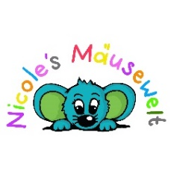
Einweihung und Tag der offenen Tür

Samstag, 2.6.2018
11 – 14 Uhr Mäusebasar: Gebrauchtes rund ums Kind von und für Kursteilnehmer/-innen und auch Ehemaligen ; einzelne Stände mit „neuen“ Kinderartikeln werden auch vertreten sein
14.30 - 17 Uhr Charity – Handarbeitsaktion : Wir häkeln und stricken Applikationen und kleine Geschenke für Abschiedsboxen der Aktion *Stilles Wunder* für Sterncheneltern

Sonntag, 3.6.2018 11 – 17 Uhr Tag der offenen Tür
- Besichtigungsmöglichkeit der Räumlichkeiten
- kleinem Kreativmarkt
- verschiedenen Kinderaktionen
- Kaffee – und Kuchenverkauf
- Theaterstück für Kinder von Kindern
- Tombola
- kleine Charityaktionen zugunsten der Aktion *Stilles Wunder* und der Rexrodt – von – Fircks – Stiftung für brustkrebserkrankte Mütter und ihre Familien und eine vom Schicksal gebeutelte befreundete Familie aus dem Hohenlohekreis
- Fotoaktion
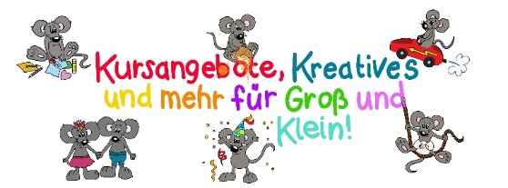
Wir freuen uns auf zahlreichen Besuch!
Familie Löchner, Allee 8, Friedrichsruhe

